**Optické a laserové technologie a měření**

* optické výrobní technologie
* charakterizace optických elementů a soustav
* aplikace optiky v průmyslu, medicíně a výzkumu

nová fotka – Pavel Psota, tel. +420606647517

**Počítačové simulace ve fyzice a technice**

* fyzikální podstata technických a přírodních procesů
* moderní softwarové technologie pro počítačové simulace
* paralelní výpočty a superpočítače

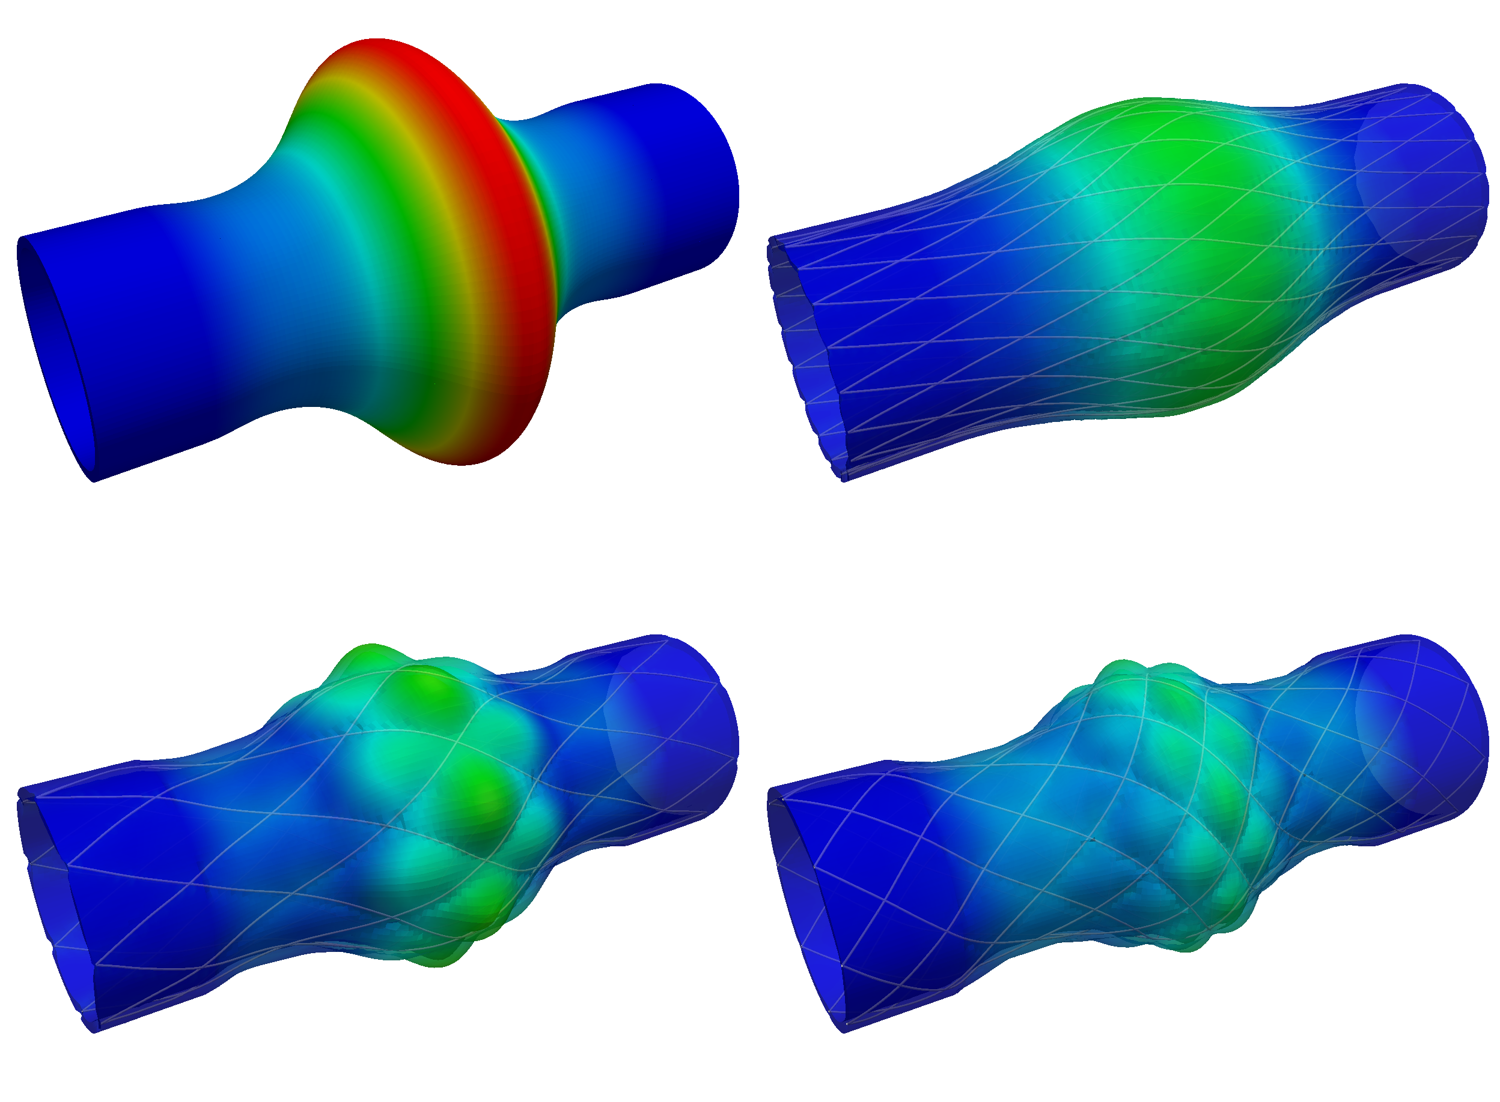

**Aplikace nanomateriálů**

* vlastnosti a výroba nanovláken, nanočástic, nanopovrchů a nanopórů
* aplikace (filtrace, fotovoltaika, akustika, biochemie..)

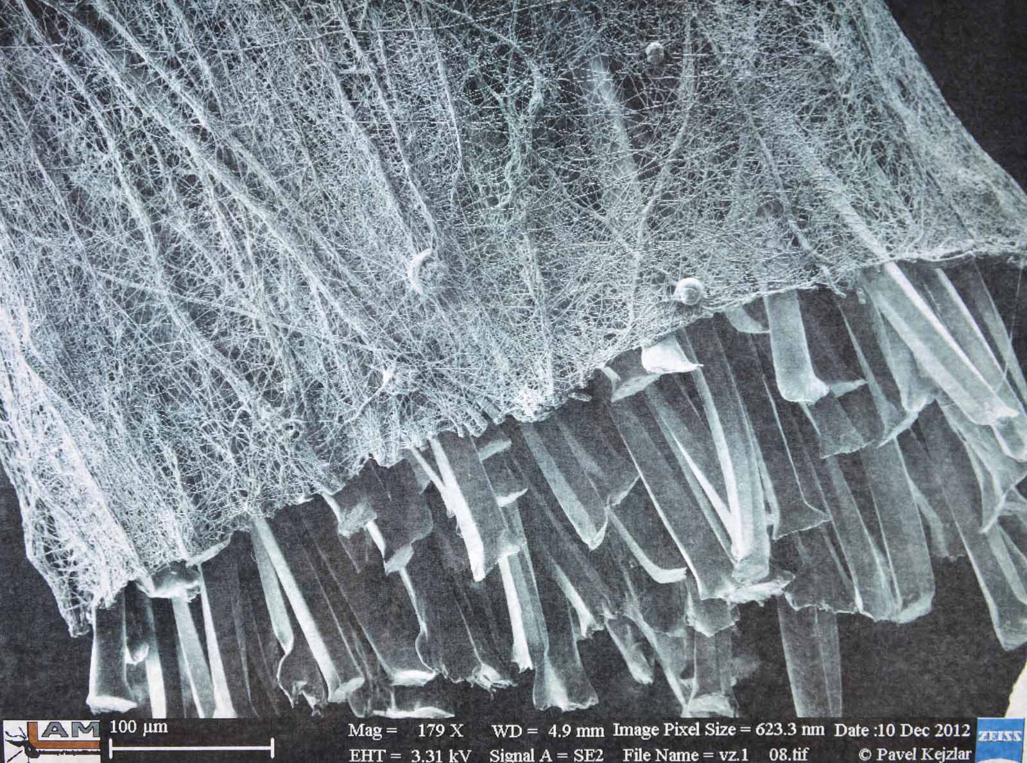

**Materiály pro elektrotechniku**

* piezoelektrika a ferroelektrika
* fyzikální vlastnosti, způsoby výroby, charakterizační metody a hlavní aplikační aspekty při výrobě moderních elektrotechnických součástek

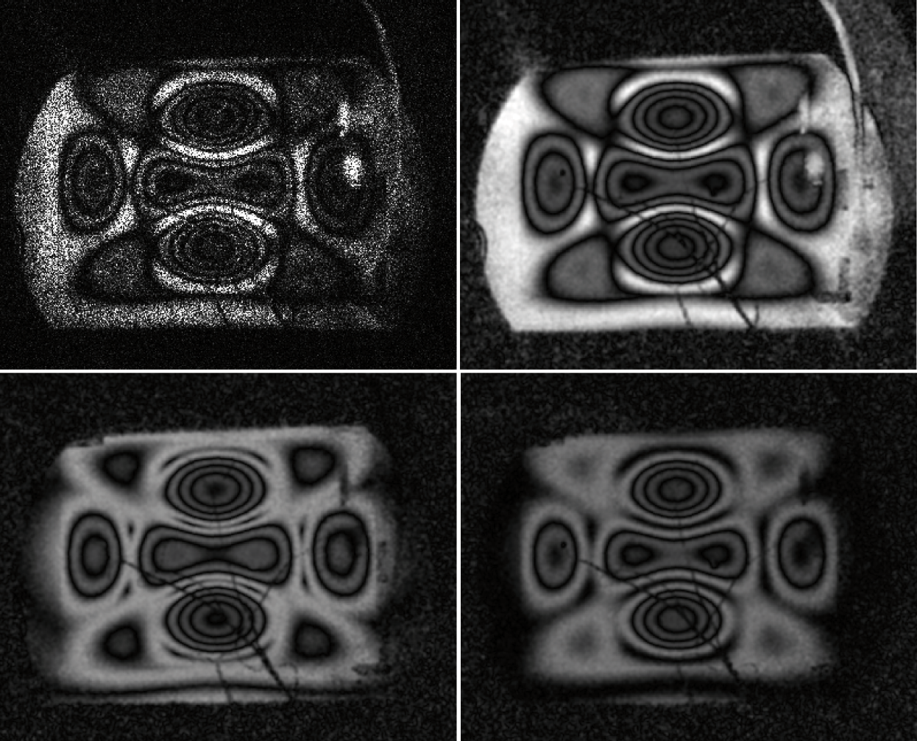

**Proč Aplikované vědy?**

* respektovaní přednášející z FM TUL, ústavů AV ČR a praxe
* v rámci studia absolvujete čtyřměsíční stáž ve firmě nebo výzkumné instituci v ČR nebo v zahraničí
* poznáte špičkové technologie používané v progresivních oborech
* po úspěšném absolvování studia budete mít skvělou šanci na uplatnění v předních technologických společnostech

**Proč studium v Liberci?**

* krásné město obklopené lesy a horami
* výborné možnosti sportovního vyžití (lyžování, turistika, cyklistika)
* kulturní příležitosti (divadla, kluby, spolky…)
* nízké životní náklady, studentská kolej vítězem soutěže Kolej roku